Міністерство освіти і науки України

Західноукраїнський національний університет
Факультет комп'ютерних інформаційних технологій

Кафедра КН

Лабораторна робота №3
З дисципліни «Основи комп’ютерних наук»

На тему:

«Управління процесами у операційних системах»

Виконав:

Перевірив:

Тернопіль 2022
Мета: Вивчити основні принципи роботи з операційними системами — програмним забезпеченням, яке координує внутрішню роботу комп'ютера а також його взаємозв'язок з зовнішнім світом

19 варіант:

Переглядаю вікно диспетчера з відкритою вкладкою швидкості

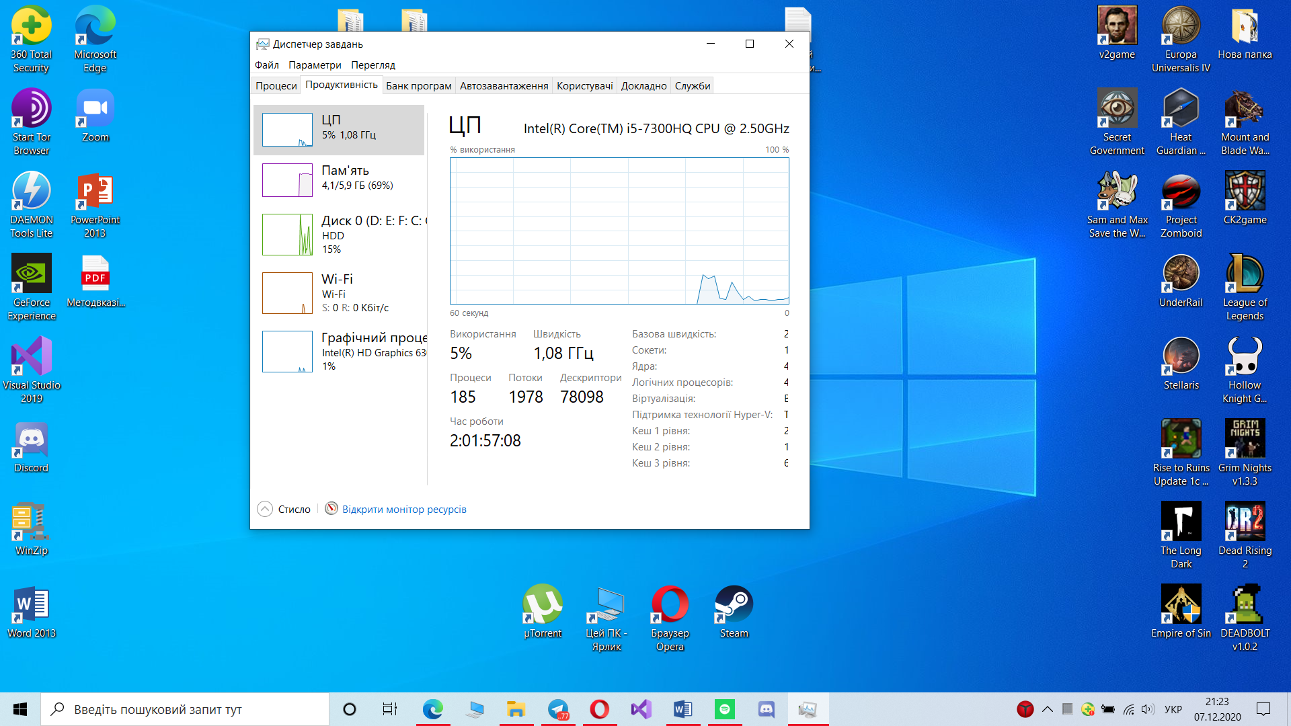

У диспетчері задач у меню Файл - Нова задача (Виконати ...), створив нову задачу відповідно до свого варіанту (resmon)

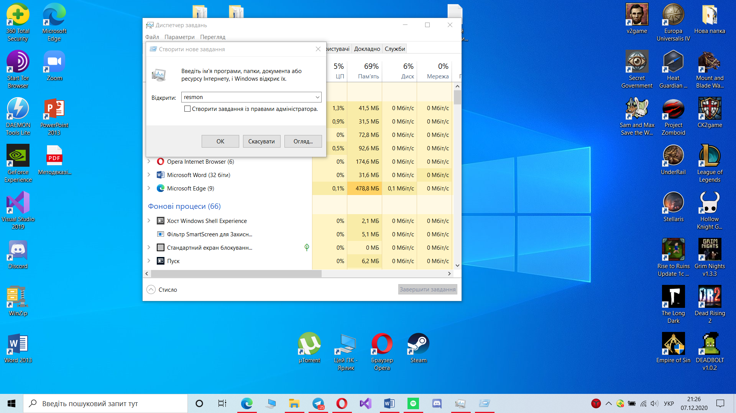

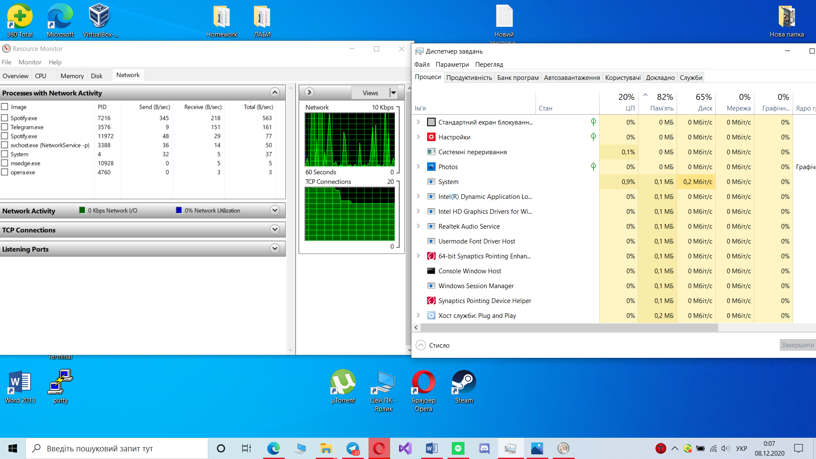

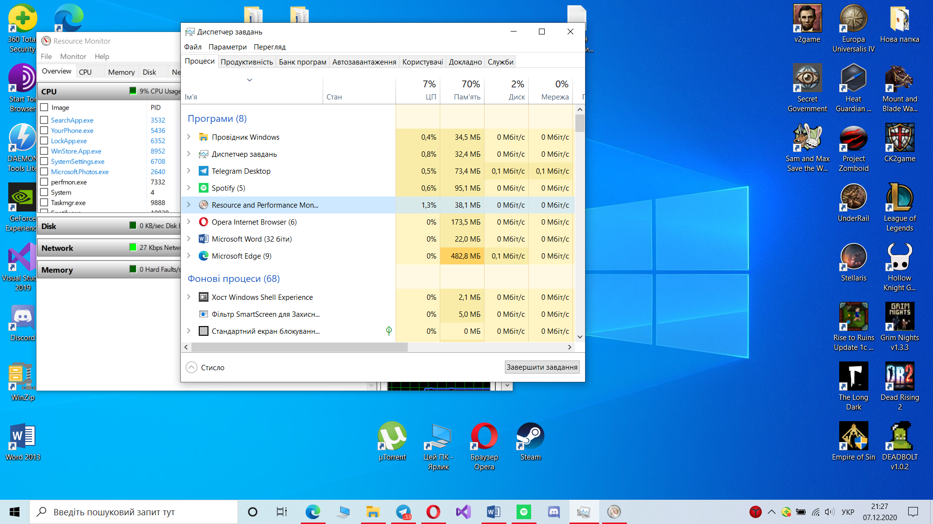

У диспетчері задач на вкладці Процеси — перервав виконання процесу задачі, створеної в № 2.

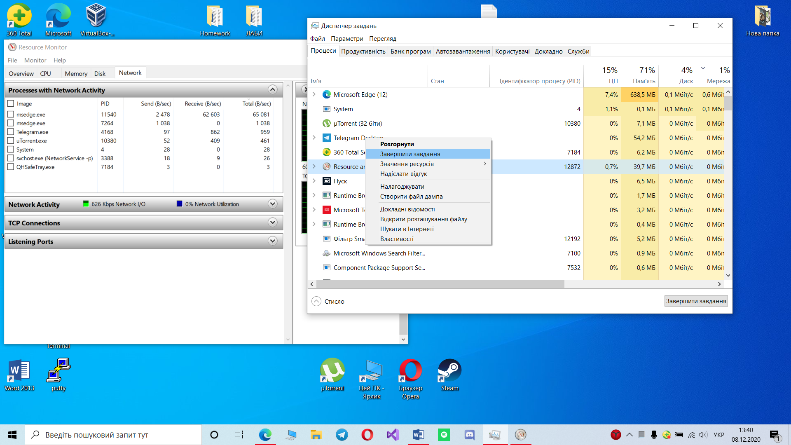

Переглянув у диспетчері задач вкладку Процеси з стовпцем PID (ідентифікатор процесу)

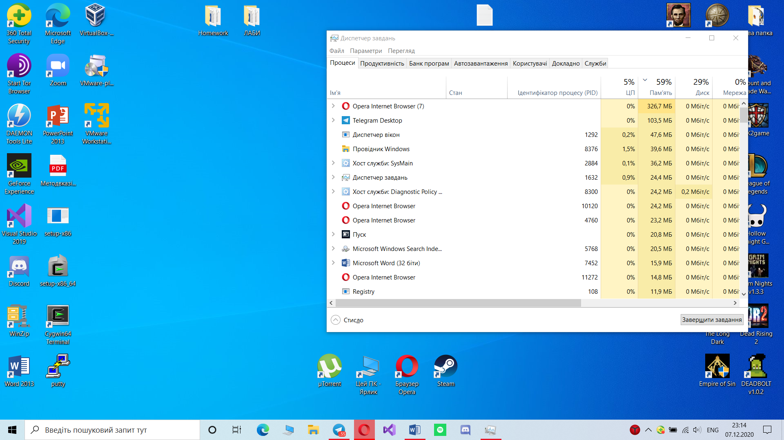

Вибираю процес з максимальним використанням пам'яті



вибираю процес з максимальним завантаженням процесора

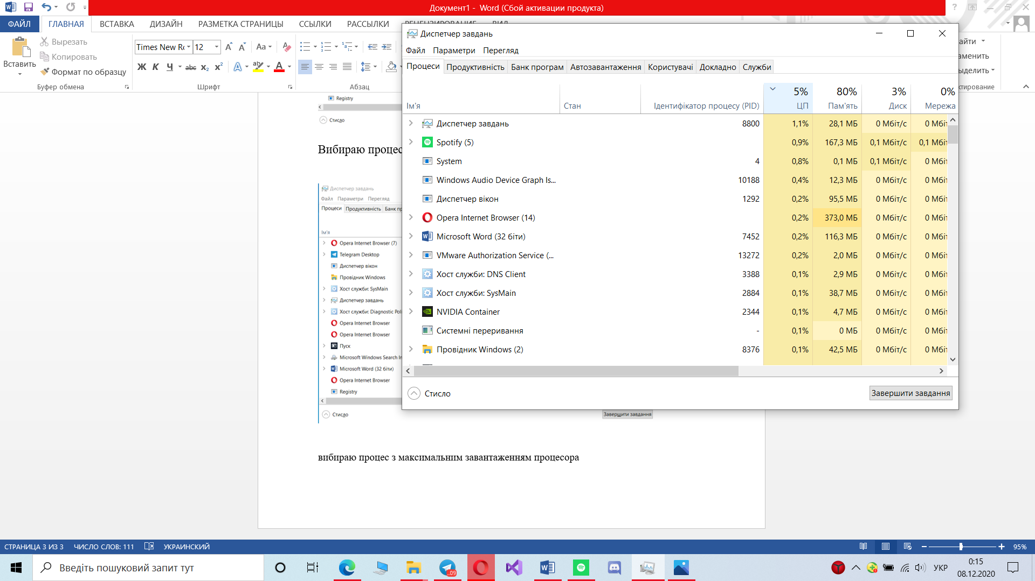

Запускаю Internet Explorer з кількома веб-сайтами (Microsoft edge)

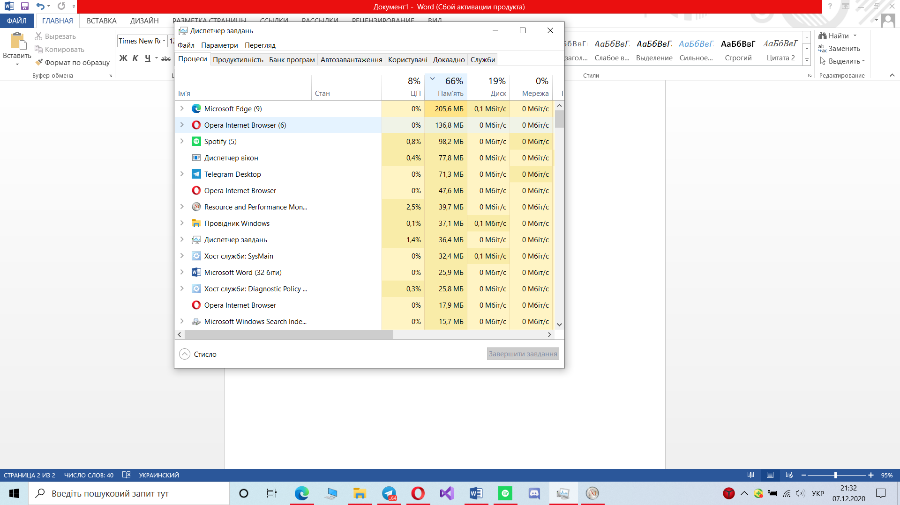

Переглянув вкладку Мережа у диспетчері задач та занотував поля „Надіслано Байт“ та „Отримано Байт“.

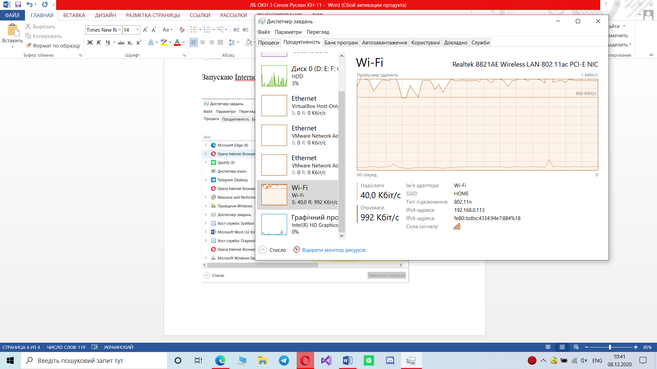

Надіслано : 40,0 кб

Отримано : 992 кб

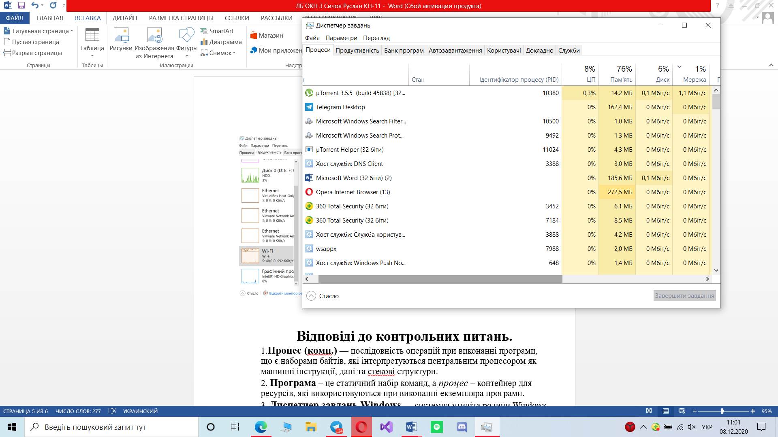

Відповіді до контрольних питань.
1.Процес — операції , що інтерпретуються центральним процесором як машинні інструкції, дані та стекові структуру
2. Програма –це дані які призначені для керування конкретними компонентами.
3. Диспетчер завдань Windows — системна утиліта родини Windows NT, за її допомогою слідкують ща роботою ОС і корегують її .
4. Швидкодія - відображає стан продуктивності , ступінь використання пам'яті та процесора.
5. ps — відображає інформацію про запущені процеси в середовищі UNIX
6. top -показує список процесів , що працюють і інформацію про них.
‘top’ в використовується для виведення інформації про процеси в інтерактивному режимі. ‘ps’ призначений для неінтерактивного використання (сценарії, витяг деякою інформацією за допомогою конвеєрів оболонки).
7. В ОС Windows процес можна зупинити за допомогою диспетчера задач. В ОС Linux за допомогою команди «kill PID ‘Ip процесу’».
Висновок:
В цій лабораторній роботі я вивчив основні принципи роботи з операційними системами — програмним забезпеченням, яке координує внутрішню роботу комп'ютера а також його взаємозв'язок з зовнішнім світом.

